**Java Web开发**

**实验二**

**作业报告**

|  |  |
| --- | --- |
| 学 院 | 计算机 |
| 所在系 班 级 | 2017软件工程系11班 |
| 学 号 姓 名 | 04171902孙晗 |
| 指 导 教 师 | 郭晓燕 |
| 完 成 时 间 | 2018年3月- |

# 实验题目

1. 新建项目，练习教材上相关例子Hello.java文件，P29。并练习如何在Tomcat服务器上发布该文件

1） HelloServlet文件内容

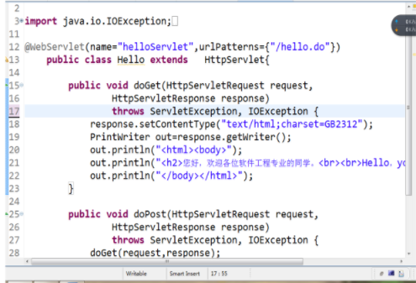

2） 请分别用注释法和文件配置法（web.xml）来完成对HelloServlet文件的发布。 注释法访问的地址是 http://127.0.0.1:8080/项目工程名/test2/hello.view（请注意要根据题目要求修改代码中的注释内容）

文件配置法的地址是http://127.0.0.1:8080/项目工程名/test2/hello.do

2. 请编写WelcomeYou.java文件，代码内容如下图

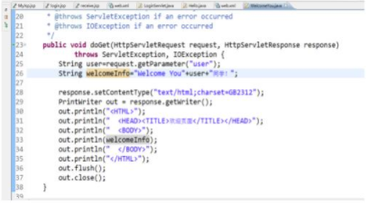

1） 图中第25行是何意思？

2） 编写好之后请用如下两个地址来分别访问该文件：

http://127.0.0.1:8080/项目工程名/test2/welcome?user=‘李华’

http://127.0.0.1:8080/项目工程名/test2/welcome?user=‘Lihua’

记录下浏览器的显示内容，并分析其原因。

3. 请编写程序，完成以下功能：

1) 一个邮箱注册表单register.html文件，具体见图。

2) 自行编写两个html文件，一个success.jsp成功页面，一个fail.jsp失败页面。

3) 点击注册按钮后，跳转到成功页面success.jsp。

4) 尝试：能否在成功页面显示该用户的昵称，邮箱名称？比如“开心，恭喜你！你的happyToday@163.com”

5) 注意注册页面的表单应当提交什么请求方式

6) 如果下一步，我还希望能把失败页面加上去，怎么办？

4. （选作）预习第三章，思考并尝试完成P46的第1，2题

# 分析与设计

1. Hello.java
2. 25行意思 获取请求参数名为user 的值
3. http://127.0.0.1:8080/项目工程名/test2/welcome?user=‘Lihua’正常

[http://127.0.0.1:8080/项目工程名/test2/welcome?user=‘李华](http://127.0.0.1:8080/项目工程名/test2/welcome?user='李华)

出错因为tomcat 设置的编码不支持中文

1. Register.jsp （注册表单）

Success.jsp（注册成功显示+判断 没有填验证码注册就失败）

Fail.jsp (注册失败显示的内容)

1. P46 第二题

一个register.html 表单输入

Check.jsp 检查用户名 密码是否输入正确

# 关键源码（部分）

第一题

web.xml文件配置servlet

<servlet>

<servlet-name>HelloServlet</servlet-name>

<servlet-class>cc.openhome.HelloServlet</servlet-class>

</servlet>

<servlet-mapping>

<servlet-name>HelloServlet</servlet-name>

<url-pattern>/test/hello.do</url-pattern>

</servlet-mapping>

注解法配置servlet

在servlet类外面加

@WebServlet("/test/hello.view")

2. **public** **void** doGet(HttpServletRequest request,HttpServletResponse response) **throws** IOException {

request.setCharacterEncoding("UTF-8");

String user=request.getParameter("user");

String welcomeInfo ="Welcome You"+user+"同学：";

response.setContentType("text/html;charset=utf-8");

PrintWriter out=response.getWriter();

out.println("<HTML>");

out.println("<HEAD><TITLE>欢迎页面</TITLE></HEAD>");

out.println("<BODY>");

out.println(welcomeInfo);

out.println("</BODY>");

out.println("</HTML>");

out.flush();

out.close();

}

3.fail.jsp

<h4>注册失败</h4>

Success.jsp

<%

request.setCharacterEncoding("UTF-8");

String user = request.getParameter("user");

String email = request.getParameter("email");

String password = request.getParameter("password");

String ver = request.getParameter("ver");

%>

<%

**if** (ver != "") {

out.print("名字" + user + " email" + email);

} **else** {

%>

<jsp:forward page=*"fail.jsp"*></jsp:forward>

<%

}

%>

Register.jsp

<form action=*"success.jsp"* method=*"post"*>

邮箱账号<input type=*"text"* name=*"email"*><br>

昵称<input type=*"text"* name=*"user"*><br>

密码<input type=*"password"* name=*"password"*><br>

确认密码<input type=*"password"* name=*"password2"*><br>

性别 <input type=*"radio"*name=*"sex"*>男

<input type=*"radio"* name=*"sex"*>女<br>

<select>

<option value=*"公历"*>公历</option>

<option value=*"农历"*>农历</option>

</select> <select>

<option value=*"1993"*>1993</option>

</select> <select>

<option value=*"1月"*>1月</option>

</select> <select>

<option value=*"1日"*>1日</option>

</select> <br>

所在地

<select>

<option value=*"中国"*>中国</option>

</select>

<select>

<option valu=*"山东"*>山东</option>

</select>

<select>

<option value=*"淄博"*>淄博</option>

</select>

<br>

验证码 <input type=*"text"* name=*"ver"*><br>

<input type=*"submit"* value=*"立即注册"*><br>

<input type=*"checkbox"*>我已阅读并同意相关服务条款和隐私政策

</form>

P46第二题

Register.html

<form action=*"check.jsp"* method=*"post"*>

用户名<input type=*"text"* name=*"user"*><br>

密码<input type=*"password"* name=*"password"*><br>

<input type=*"submit"* value=*"登录"*>

</form>

Check.jsp

<%

String user= request.getParameter("user");

String password=request.getParameter("password");

**if**(user.equals("caterpillar")&&password.equals("123456")){

out.println("登录成功");

}

**else**{

out.println("登录失败");

%>

<a href=*"register.html"*>点击返回</a>

<%}

%>

# 运行效果图、

第一题

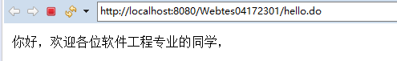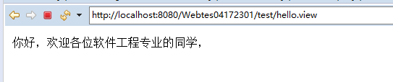

第二题

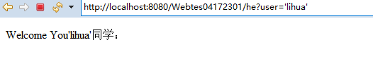

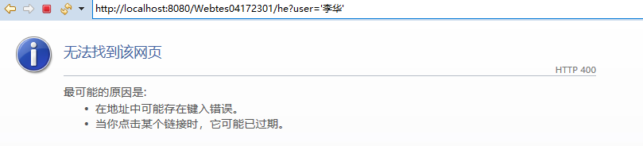

第三题

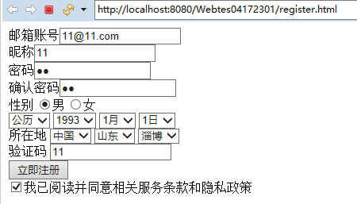

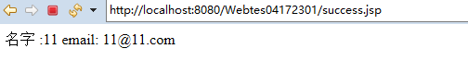

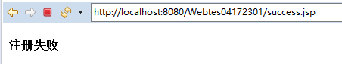、

P46第二题

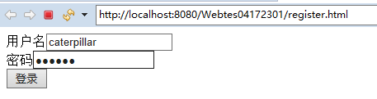

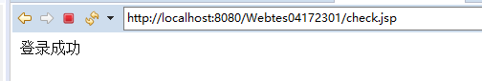



# 收获与问题

忘记在接受表单设置编码导致乱码、了解url地址栏的编码